Vejledning om tilskud til varieret planteproduktion
2024
Udgivet X 2023

Vejledning om tilskud til varieret planteproduktion 2024

Denne vejledning er udarbejdet af
Landbrugsstyrelsen i 2023

Foto: Colourbox
© Landbrugsstyrelsen

Ministeriet for Fødevarer, Landbrug og Fiskeri
Landbrugsstyrelsen
Nyropsgade 30
1780 København V
Tlf.: 33 95 80 00
E-mail: mail@lbst.dk
www.lbst.dk

ISBN:



Indhold
1. Kort om bio-ordningen varieret planteproduktion 5
1.1 Hvem kan søge ordningen? 5
1.2 Hvor stort er tilskuddet? 5
1.3 Hvad er formålet med ordningen? 5
1.4 Siden sidst 6
2. Hvornår kan du søge ordningen? 7
3. Hvad skal arealerne leve op til? 8
3.1 Du skal have søgt og være berettiget til grundbetaling 8
3.1 Hvilke størrelser må arealerne have? 8
3.2 Hvilke forpligtelser skal du opfylde på arealerne? 9
3.2.1 Du skal dyrke to, tre eller fire afgrødekategorier 9
3.2.2 Du skal dyrke mindst 5 pct. af omdriftsarealet med én eller flere tilskudsberettigede afgrøder 10
3.3 Hvornår skal arealerne leve op til forpligtelserne? 11
3.4 Hvilke fradragsarealer er der under ordningen? 11
3.5 Det skal du gøre, hvis der sker ændringer i løbet af året 13
3.5.1 Hvornår kan du ændre afgrødekode? 13
4. Hvilke tilskud kan du søge til samme areal? 14
4.1 Sammenhæng til andre ordninger 14
4.1.1 Kan du udlægge småbiotoper under ordningen? 14
4.2 Sammenhæng med konditionalitet 15
5. Kontrol og administrative sanktioner 16
5.1 Kriterier for at få tilskud 16
5.2 Forpligtelser 16
5.3 Sanktion ved overtrædelse af forpligtelser 17
6. Andre regler, du skal kende 18
6.1 Svig med og misbrug af tilskud 18
6.2 Omgåelse af kriterier og forpligtelser 18
6.3 Force majeure og ekstraordinære omstændigheder 19
6.4 Vi indsamler og behandler dine data 20
6.5 Hvis du vil klage over en afgørelse fra os 20
7. Retsgrundlag 22
7.1 EU-regler 22
7.2 Danske regler 22
8. Bilag 1: Afgrødekoder 24

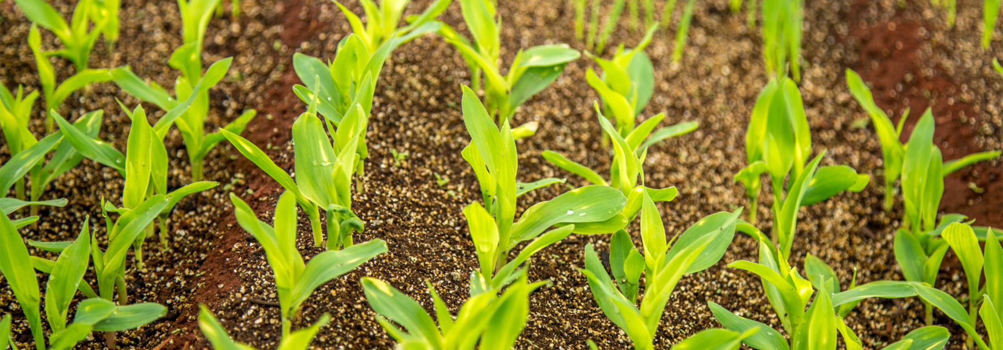

1. Kort om bio-ordningen varieret planteproduktion

Varieret planteproduktion er en etårig bio-ordning, du kan søge, hvis du har en varieret afgrødesammensætning og dyrker visse omdriftsafgrøder. Det vil sige primært afgrøder, der kan bruges til fødevarer til mennesker og proteinafgrøder, der er godkendte under denne ordning.

Hvem kan søge ordningen?
Du kan søge tilskud til varieret planteproduktion, hvis du søger om grundbetaling for arealet i ansøgningsåret, og arealet er tilskudsberettiget under grundbetalingsordningen.

Du kan læse mere i Vejledning for grundbetaling og tilskudsberettigede arealer 2023.

Hvor stort er tilskuddet?
Tilskuddet er ca. 615 kr. pr. ha med tilskudsberettiget afgrøde.

Alle ansøgninger, der opfylder ordningens kriterier og forpligtelser, vil blive imødekommet, men den sats, vi udbetaler, kan blive lavere – eller højere – end planlagt. Satsen for bio-ordningen kan variere med + 25 pct./- 10 pct. og kan i særlige tilfælde blive reduceret med mere end 10 pct., hvis det er nødvendigt for at imødekomme alle ansøgninger på ordningen. Hvis der er for mange, der søger om tilskuddet, tager vi i første omgang midler fra andre underansøgte bio-ordninger og eventuelt fra grundbetalingsordningen.

Hvad er formålet med ordningen?
En del af landbrugsstøtten er øremærket bio-ordninger, der har til formål at være til gavn for klima, miljø og biodiversitet på landbrugsarealer. Bio-ordninger er etårige ordninger, du kan søge hvert år. Bio-ordningerne er frivillige ordninger, hvilket gør det muligt for dig som landbruger at få ekstra tilskud til et areal, hvis du opfylder ordningens kriterier og forpligtelser.

Varieret planteproduktion er en bio-ordning, hvis formål er at øge variationen af afgrøder i Danmark. Det er godt for biodiversiteten i og over jorden og forbedrer jordens frugtbarhed. Øget afgrødevariation sker via forpligtelser om flere afgrødekategorier på bedriften og ved tilskud til arealer med visse omdriftsafgrøder, som i dag udgør en lille del af det samlede landbrugsareal. Denne type afgrøder kan indgå i plantebaseret human kost eller mindske importen af proteinafgrøder, og de har som fødevarer et lavere klimaftryk end animalske fødevarer og importeret protein.

Siden sidst
I 2024 er der ændret i forpligtelserne, der handler om, hvor mange afgrødekategorier du skal have på baggrund af størrelsen af dit omdriftsareal. Det betyder, at fra 2024 skal dit omdriftsareal være større, inden du er forpligtet til at dyrke en ekstra afgrødekategori. Du kan læse mere om forpligtelserne i afsnit 3.2.1 Du skal dyrke to, tre eller fire afgrødekategorier.

I 2024 er ”Chrysanthemum Garland, frø” tilføjet listen over godkendte afgrøder, som du kan få tilskud til under ordningen.


Hvornår kan du søge ordningen?

Ordningen følger perioder for ansøgning, kontrol og udbetaling af landbrugsstøtte. Du søger om tilskud til ordningen via fællesskemaet fra 1. februar.

Du kan som udgangspunkt trække din ansøgning til arealet tilbage på ethvert tidspunkt frem til 25. oktober.

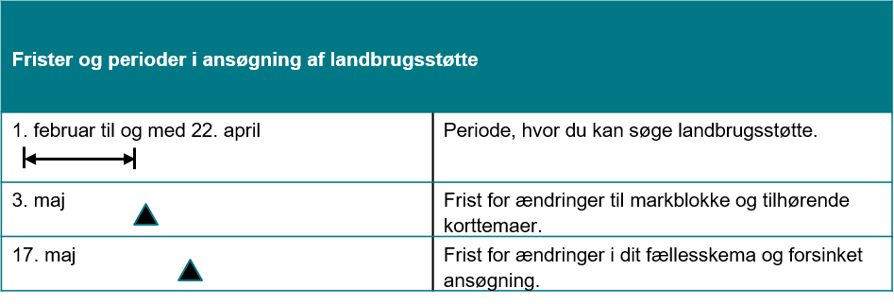

Du kan læse mere i Vejledning om grundbetaling og tilskudsberettigede arealer 2023.

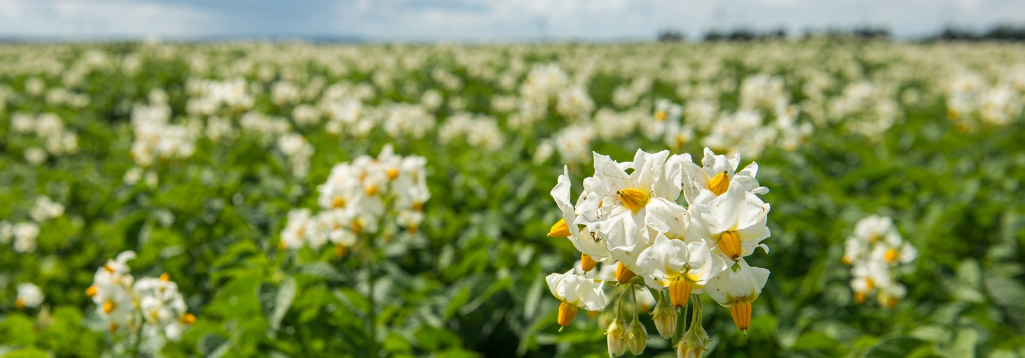

Hvad skal arealerne leve op til?

I dette afsnit kan du læse om, hvad dine arealer skal leve op til for, at du kan søge tilskud til varieret planteproduktion. Kriterierne og forpligtigelserne under ordningen er beskrevet i det følgende. Du kan læse mere om selve definitionerne for kriterier og forpligtelser i afsnit 5.

Du skal have søgt og være berettiget til grundbetaling
Du kan kun få tilskud til varieret planteproduktion, hvis du samme år har søgt om grundbetaling til din mark, og marken er berettiget til grundbetaling. Dette er et kriterie under ordningen.

Hvis du trækker din ansøgning om grundbetaling tilbage, eller hvis du modtager en afgørelse om, at en mark, du har søgt grundbetaling til, bliver underkendt på grund af kontrol, kan du heller ikke modtage tilskud til varieret planteproduktion.

Hvis du vil læse om reglerne
Til dette afsnit har vi brugt Bekendtgørelse nr. 79 af 23. januar 2023 om tilskud til varieret planteproduktion for 2023:
- § 5, nr. 1, om kriterier for tilskud

Hvilke størrelser må arealerne have?
Der er to kriterier for, hvilke størrelser arealer under bio-ordningen varieret planteproduktion må have.

Du skal søge tilskud til mindst 0,01 ha på den enkelte mark.

Du skal i alt søge tilskud til mindst 0,30 ha på ordningen.

Hvis du vil læse om reglerne
Til dette afsnit har vi brugt Bekendtgørelse nr. 79 af 23. januar 2023 om tilskud til varieret planteproduktion for 2023:
- § 5, nr. 2 og 3, om kriterier for tilskud

Hvilke forpligtelser skal du opfylde på arealerne?
I dette afsnit kan du læse om de forpligtelser, som arealerne skal opfylde for at kunne modtage tilskud under ordningen.

Du skal dyrke to, tre eller fire afgrødekategorier
Du skal dyrke mindst to, tre eller fire afgrødekategorier på dine omdriftsarealer. For bedrifter med et omdriftsareal på 20 ha og derover, er der også forpligtelser om, hvor meget den største afgrødekategori eller de to største afgrødekategorier må udgøre af det samlede omdriftsareal.

Hvad er en afgrødekategori på omdriftsarealet?
Alle afgrødekoder, du kan indberette din mark med i fællesskemaet, er tildelt en afgrødekategori. En afgrødekategori består af en af følgende:
- afgrøder af samme botaniske slægt (f.eks. er vinterbyg, vinterbyg helsæd og grønkorn af vinterbyg samme afgrødekategori)
- afgrøder af arter inden for korsblomstfamilien (f.eks. raps, kål og sennep), natskyggefamilien (f.eks. tomater og kartofler) og græskarfamilien (f.eks. agurk og melon)
- braklagt jord
- græs eller andet grøntfoder
Vinter- og vårafgrøder af samme afgrøde er forskellige afgrødekategorier. For eksempel er vinterbyg og vårbyg forskellige afgrødekategorier.
Du kan finde alle afgrødekategorier for omdriftsarealer i afgrødetabellen.
Se afgrødetabellen på vores hjemmeside her.
Du kan læse mere om braklagt jord og græs eller andet grøntfoder i Vejledning om grundbetaling og tilskudsberettigede arealer 2023

Du skal dyrke mindst to afgrødekategorier på dine omdriftsarealer, hvis din bedrift har under 20 ha omdriftsareal.

Du skal dyrke mindst tre afgrødekategorier på arealerne, hvis din bedrift har et omdriftsareal på 20 til 60 ha. Den største afgrødekategori må maksimalt udgøre 70 pct. af omdriftsarealet.

Du skal dyrke mindst fire afgrødekategorier på arealerne, hvis din bedrift har et omdriftsareal på over 60 ha. Den største afgrødekategori må maksimalt udgøre 70 pct. af omdriftsarealet. De to største afgrødekategorier må maksimalt udgøre 90 pct. af omdriftsarealet tilsammen.

Eksempel på opfyldelse af forpligtelser om afgrødekategorier
Du dyrker 12 ha vårhavre, 5 ha vårbyg, 8 ha hestebønner og 5 ha permanent græs. Omdriftsarealet er 25 ha, da permanent græs ikke er et omdriftsareal.
Du dyrker tre forskellige afgrødekategorier på dine omdriftsarealer (vårhavre, vårbyg og hestebønner). Vårhavre udgør 48 pct. af omdriftsarealet.
Konklusion: Du kan søge tilskud til arealet med 8 ha hestebønner, da forpligtelsen om mindst tre afgrødekategorier på omdriftsarealet og forpligtelsen om, at den største afgrødekategori højst må udgøre 70 pct. af omdriftsarealet, er opfyldt.

Tjek om du overholder forpligtelsen
Der er et værktøj i dit fælleskema, som hjælper dig med at tjekke, hvilke forpligtelser til afgrødekategorier du skal overholde, og om du overholder dem. Du får altså hjælp til at tjekke forpligtelserne, inden du indsender din ansøgning.
Værktøjet er en knap, der hedder ”Opdater afgrødekategorier”. Du finder knappen på fanen ”Varieret planteproduktion” i dit fællesskema.

Du skal dyrke mindst 5 pct. af omdriftsarealet med én eller flere tilskudsberettigede afgrøder
Det ansøgte areal skal være dyrket med én eller flere tilskudsberettigede afgrøder.

Du skal dyrke det antal ha, som du søger tilskud til med tilskudsberettigede afgrøder, men der er ingen særlige krav til, hvordan du dyrker marken eller udnytter afgrøden. Marken skal dog godkendes til grundbetaling og skal derfor overholde grundbetalingsordningens forpligtigelser.

Det ansøgte areal med tilskudsberettigede afgrøder skal udgøre mindst 5 pct. af dit omdriftsareal.

De tilskudsberettigede afgrøder er primært omdriftsafgrøder, der kan anvendes til fødevarer til mennesker og proteinafgrøder til foder til dyr. Disse afgrøder udgør i dag en lille del af det samlede landbrugsareal. Du kan ikke få tilskud til græs, majs, raps og korn – hverken i renbestand eller blandinger med tilskudsberettigede afgrøder.

Du kan se listen med tilskudsberettigede afgrøder i Bilag 1: Afgrødekoder.

Du kan læse mere i Vejledning om grundbetaling og tilskudsberettigede arealer 2023

Eksempel på opfyldelse af forpligtelser om afgrødekategorier og om tilskudsberettigede afgrøder
Du dyrker 30 ha vårhavre, 24 ha vårbyg, 16 ha hestebønner og 10 ha ærter. Omdriftsarealet er derfor 80 ha.
Du dyrker fire forskellige afgrødekategorier: vårhavre, vårbyg, hestebønner og ærter på dine omdriftsarealer. Den største afgrødekategori, vårhavre, udgør 37,5 pct. af omdriftsarealet. De to største afgrødekategorier, vårhavre og vårbyg, udgør tilsammen 67,5 pct. af omdriftsarealet.
Du dyrker to tilskudsberettigede afgrøder: hestebønner og ærter. De udgør 32,5 pct. af omdriftsarealet.

Konklusion: Du kan derfor søge tilskud til 16 ha hestebønner og 10 ha ærter. Forpligtelserne om at dyrke mindst fire afgrødekategorier, at den største afgrødekategori højst må udgøre 70 pct. af omdriftsarealet, og at de to største afgrødekategorier højst må udgøre 90 pct. af omdriftsarealet er opfyldt. Forpligtelsen om at de tilskudsberettigede afgrøder skal udgøre mere end fem pct. af omdriftsarealet er også opfyldt.

Hvis du vil læse om reglerne
Til dette afsnit har vi brugt Bekendtgørelse nr. 79 af 23. januar 2023 om tilskud til varieret planteproduktion for 2023:
- § 6 om forpligtelser

Hvornår skal arealerne leve op til forpligtelserne?
Arealerne skal leve op til forpligtelserne i perioden mellem den 15. maj og den 25. juli. Afgrødekategorierne og de tilskudsberettigede afgrøder skal dyrkes på arealet inden for denne periode, men du må gerne høste afgrøden inden 25. juli. Det gælder for både de tre forpligtelser om antallet af afgrødekategorier, du skal dyrke, om at det ansøgte areal skal dyrkes med tilskudsberettigede afgrøder, og om at arealet med de tilskudsberettigede afgrøder skal udgøre 5 pct. af omdriftsarealet.

Hvis du vil læse om reglerne
Til dette afsnit har vi brugt Bekendtgørelse nr. 79 af 23. januar 2023 om tilskud til varieret planteproduktion for 2023:
- § 6, stk. 3 og 4, om forpligtelser

Hvilke fradragsarealer er der under ordningen?
Vi fratrækker automatisk følgende arealer fra din mark i dit fællesskema, hvis den overlapper følgende korttemaer i Internet Markkort:
- Arealer beskyttet efter naturbeskyttelseslovens § 3
- 3-metersbræmmer langs søer og vandløb (GLM 4)
- GLM-søer, -fortidsminder og -markkrat (GLM 8)
- Småbiotoper (GLM 8)
- Grundbetalingsfradrag
- Arealer med solceller
- Arealer i 25 meters radius omkring vandboringer, der indvinder grundvand til almene vandforsyningsanlæg.

Det betyder, at du kan indtegne din mark hen over disse elementer i IMK. Det er ikke muligt at søge tilskud til disse arealer.

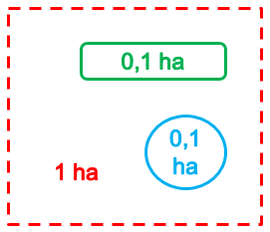
Figur 4.1
Figuren viser en mark på 1,0 ha, som indeholder et firkantet grundbetalingsfradrag på 0,1 ha og en rund GLM-sø på 0,1 ha. Det er kun muligt at søge tilskud under ordningen til 0,8 ha på denne mark. Det er ikke nødvendigt at opdele marken.
Du kan se en samlet oversigt over fradragsarealer for grundbetaling, ø-støtte og alle bio-ordningerne i tabel 3.1.

Efter de automatiske fratræk skal der være mindst 0,1 ha tilbage, som er tilskudsberettiget under ordningen, som nævnt i afsnit 3.1.

TABEL 3.1. Fradragsarealer for grundbetaling, ø-støtte, bio-ordningerne og stivelseskartofler.

I tabellen betyder et ”ja”, at arealet kan få tilskud under ordningen. Et ”nej” betyder, at arealet automatisk fratrækkes markens areal i fællesskemaet, hvis arealet og marken overlapper i Internet Markkort.

Areal | Ordning
 | Grundbetaling | Ø-støtte | Økologisk arealstøtte | Ekstensivering med slæt | Miljø- og klimavenligt græs | Varieret planteproduktion | Biodiversitet og bæredygtighed |  | Tilskud til stivelseskartofler
Grundbetalingsfradrag | Nej | Nej | Nej | Nej | Nej | Nej | Nej |  | Nej
§ 3 | Ja | Ja | Nej | Nej | Nej | Nej | Nej |  | Nej
3-metersbræmmer (GLM 4) | Ja | Ja | Nej | Nej | Nej | Nej | Nej |  | Nej
GLM-søer (GLM 8) | Ja | Ja | Ja | Nej | Nej | Nej | Nej |  | Nej
GLM-fortidsminder (GLM 8) | Ja | Ja | Ja | Nej | Nej | Nej | Nej |  | Nej
GLM-markkrat (GLM 8) | Ja | Ja | Ja | Nej | Nej | Nej | Nej |  | Nej
GLM-småbiotoper (GLM 8) | Ja | Ja | Ja | Nej | Nej | Nej |  | Nej | Nej
Grundbetalingssmåbiotoper (frivilligt) | Ja | Ja | Ja | Ja | Ja | Ja | Nej |  | Nej
Bio-ordning biodiversitet & bæredygtighed: Småbiotoper, markbræmmer og brak | Ja | Ja | Nej | Nej | Nej | Nej | Ja |  | Nej
Arealer uden for korttemaet ”Miljø- og klimavenligt græs” (bio-ordning) | Ja | Ja | Ja | Ja | Nej | Ja | Ja |  | Ja

Hvis du vil læse om reglerne
Til dette afsnit har vi brugt Bekendtgørelse nr. 79 af 23. januar 2023 om tilskud til varieret planteproduktion for 2023:
- § 4, stk. 2, om arealer, der trækkes fra

Det skal du gøre, hvis der sker ændringer i løbet af året
Du har mulighed for at ændre i din ansøgning. Du kan læse mere om hvordan i dette afsnit. Denne ordning følger her reglerne for grundbetaling.

Du kan læse mere i Vejledning om grundbetaling og tilskudsberettigede arealer 2023.

Hvornår kan du ændre afgrødekode?
Du kan til og med ændringsfristen ændre afgrødekoder eller op- og nedskrive arealer fra ansøgningen. Efter ændringsfristen kan du ikke tilføje arealer eller skifte afgrødekoder på dine arealer. Det gælder alle afgrødekoder.

Det er vigtigt for vores kontrol af afgrøderotationen på dine marker, at du indberetter afgrøderne på marken korrekt ved ansøgningens indgivelse.

Hvis vi i den satellitbaserede kontrol klassificerer en anden afgrøde end den indberettede på en mark, og det har betydning for din ansøgning, vil du modtage et høringsbrev. I forbindelse med denne høring kan du sende geo-refererede billeder ind til os eller sende en ændring til dit fællesskema. Når du sender denne ændring, er det også muligt at ændre afgrødekoden på de marker, som høringen handler om. Har du modtaget en høring vedrørende den indberettede afgrødekode på en mark, har du altså mulighed for at ændre afgrødekode inden for høringsfristen.

Du kan som udgangspunkt trække din ansøgning til arealet tilbage på ethvert tidspunkt. Du kan dog ikke trække ansøgningen tilbage for arealet efter den 25. oktober 2024.

Læs mere i Vejledning om kontrol og administrative sanktioner 2023.

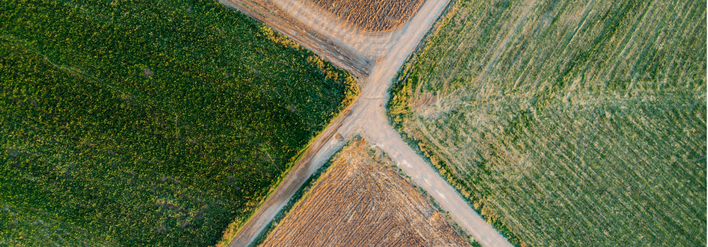

Hvilke tilskud kan du søge til samme areal?

I dette afsnit kan du læse om, hvilke ordninger og småbiotoper du kan søge til det samme areal, som du søger bio-ordningen varieret planteproduktion til.

Sammenhæng til andre ordninger
Bio-ordning varieret planteproduktion kan kombineres med grundbetaling, ø-støtte, økologisk arealtilskud (eksisterende tilsagn), økologisk arealstøtte (bio-ordning), tilskud til stivelseskartofler og målrettet kvælstofregulering.

Du kan se en oversigt over alle tilskudsberettigede arealordninger på Landbrugsstyrelsens hjemmeside. Her får du et overblik på tværs af tilskudsordninger, så du kan se muligheder og begrænsninger for kombination af arealordninger på samme mark.

Se, hvilke tilskud du kan kombinere på dit areal

Kan du udlægge småbiotoper under ordningen?
Du har mulighed for at udlægge småbiotoper på samme arealer, som du søger denne ordning. Du kan indberette op til 20 procent af marken som småbiotoper og fortsat få tilskud til varieret planteproduktion. Hvis du gør det, skal du leve op til forpligtelserne for småbiotoper, som står beskrevet under grundbetalingsordningen.

Du kan læse mere i Vejledning for grundbetaling og tilskudsberettigede arealer 2023

Hvis du indberetter småbiotoper til opfyldelse af GLM 8-kravet om 4 pct. ikke-produktive arealer, kan du ikke få tilskud til varieret planteproduktion til disse småbiotoper.

Hvis du indberetter småbiotoper til opfyldelse af forpligtelserne i bio-ordningen biodiversitet & bæredygtighed, kan du ikke få tilskud til varieret planteproduktion, da de to bio-ordninger ikke kan kombineres.

Du kan læse mere i Vejledning om tilskud til biodiversitet & bæredygtighed 2023.

Hvis du vil læse om reglerne
Til dette afsnit har vi brugt Bekendtgørelse nr. 79 af 23. januar 2023 om tilskud til varieret planteproduktion for 2023:
- § 7 om erstatning for arealer, der ikke kan opfylde GLM 8 i 2023.

Sammenhæng med konditionalitet
Du kan ikke få tilskud til 3-metersbræmmer langs søer og vandløb (GLM 4) og ikke-produktive arealer (GLM 8). Vi håndterer de elementer som fradragsarealer, når vi behandler din ansøgning.

Læs mere i Vejledning om konditionalitet – Miljøområdet.



Kontrol og administrative sanktioner
Når du søger om tilskud under en arealbaseret eller animalsk ordning, kontrollerer vi din ansøgning administrativt. Vi undersøger blandt andet, om du opfylder betingelserne for tilskud, ud fra de oplysninger, du har indberettet.

Vi bruger satellitbaseret kontrol til at kontrollere forhold på stedet i forhold til grundbetaling, tilskud til stivelseskartofler, ø-støtte, bio-ordningerne, tilskud til pleje af græs- og naturarealer, målrettet kvælstofregulering og tilskud til fastholdelse af arealer i vand- og klimaprojekter (engangskompensation).

I nogle tilfælde vil vi supplere den satellitbaserede kontrol og indsendelse af billeder med kontrolbesøg på en mindre del af bedrifterne, da der kan være specifikke tilskudsbetingelser for den pågældende ordning, som vi ikke kan kontrollere med de to metoder. Vi kan også komme på kontrolbesøg på en mindre del af bedrifterne, fordi der er enkelte, hele ordninger, som ikke er omfattet af den satellitbaserede kontrol eller indsendelse af billeder med app’en, f.eks. de animalske ordninger.

Ved overtrædelser af reglerne og beregning af administrative sanktioner skelner vi mellem "kriterier for at få tilskud" og "forpligtelser".

Kriterier for at få tilskud
”Kriterier for at få tilskud” er de overordnede betingelser, der skal være opfyldt, for at du kan få tilskud. Kriterierne kan f.eks. være, at du skal være aktiv landbruger, at du skal have rådighed over de arealer, du søger om tilskud til, og at arealerne ikke må ligge i bestemte områder (Natura 2000, §3-områder osv.). For alle bio-ordninger er det ligeledes et kriterie, at forpligtelserne i grundbetalingsordningen overholdes. Hvis du ikke opfylder et eller flere kriterier for et areal, kan arealet ikke medtages i det, som vi kalder ”det godkendte, ansøgte areal”.

Forpligtelser
Under hver ordning er der nogle handlinger, du skal udføre eller ikke må udføre – det kalder vi forpligtelser. Hvis du på et areal ikke opfylder de forpligtelser, som gælder under ordningen, bortfalder tilskuddet for arealet helt eller delvist. Herudover kan du få en administrativ sanktion, som afhænger af alvoren, omfanget og varigheden af den manglende overholdelse af forpligtelserne.

Du kan læse mere om de overordnede regler for kontrol og sanktion i Vejledning om kontrol og administrative sanktioner 2024.

Sanktion ved overtrædelse af forpligtelser
Du skal opfylde forpligtelserne i bio-ordningen varieret planteproduktion, ellers vil du få en sanktion. Sanktionen afhænger af overtrædelsen af forpligtelsen.

Når der er tale om overtrædelse af forpligtelser, der skal opfyldes på ordningsniveau og derfor omfatter det samlede godkendte ansøgte areal, anvendes vægtningsfaktorer, når sanktionen fastlægges. Se oversigt over ordningens vægtningsfaktorer, der afspejler overtrædelsens alvor, omfang og varighed i Vejledning om kontrol og administrative sanktioner 2024.

Se oversigt i Vejledning om kontrol og administrative sanktioner 2023.

Her kan du også læse, hvordan vi kontrollerer og sanktionerer, og hvad du skal være opmærksom på.

Hvis du vil læse om reglerne
Til dette afsnit har vi brugt Bekendtgørelse nr. 79 af 23. januar 2023 om tilskud til varieret planteproduktion for 2023:
- § 11 om kontrol og administrative sanktioner



Andre regler, du skal kende

Svig med og misbrug af tilskud
Vi kontrollerer ansøgninger om tilskud for svig med EU-midler. Svig defineres i denne sammenhæng som en forsætlig handling, eller en handling du undlader at gøre, der påvirker din ret til at modtage tilskud eller påvirker, hvor meget du kan få i tilskud. Det kan for eksempel være, hvis:
- dokumenter fra dig er misvisende eller forfalskede
- du ikke lever op til en oplysningspligt
- du anvender midler eller investeringer til et andet formål, end de var tiltænkt og bevilget til.

Vi forbeholder os ret til at kontakte tredjeparter med forbindelse til ansøgninger som en del af kontrol for svig.

Vi anmelder sagen til politiet, hvis vi har mistanke om svig. Uanset resultatet af politianmeldelsen kan du helt eller delvist miste tilskuddet, hvis vi modtager en ansøgning fra dig med forfalskede dokumenter, urigtige eller vildledende oplysninger eller ved at fortie oplysninger. Du kan også risikere bøde, udelukkelse fra at søge tilskud, eller at du skal betale tidligere udbetalt tilskud tilbage.

Du skal føre tilsyn med opgaver, som du som tilskudsmodtager får løst af en tredjepart, f.eks. en konsulent. Gør du ikke det, kan det få konsekvens for dit tilskud, selvom det ikke er dig, der har løst opgaven.

Hvis du vil læse om reglerne

Til dette afsnit har vi brugt:
- Kapitel 10 i Lov nr. 1590 af 28. december 2022 om administration af den fælles landbrugspolitik m.v.
- § 289a i Lovbekendtgørelse nr. 1360 af 28. september 2022 (Straffeloven).
- Art. 59 i Europa-Parlamentets og Rådets Forordning (EU) 2021/2116 af 2. december 2021 om finansiering, forvaltning og overvågning af den fælles landbrugspolitik og om ophævelse af forordning (EU) nr. 1306/2013 (Den horisontale forordning)

Omgåelse af kriterier og forpligtelser
Vi kontrollerer også ansøgninger om tilskud for omgåelse af kriterier og forpligtelser. Omgåelse er den betegnelse, vi bruger, hvis en ansøger bevidst forsøger at opnå fordele på grundlag af kunstigt skabte betingelser. Det kan f.eks. være, hvis du deler din bedrift op i flere CVR-numre for at undgå lofter over tilskud for dermed at få mere i tilskud.

Når vi udfører kontrol for omgåelse, ser vi på, om du kan have opnået en konkret økonomisk fordel på baggrund af ejerforhold og relationer til andre ansøgere. Vi vurderer, om dit valg af virksomhedskonstruktion, kun har haft til formål at opnå en fordel.

Gå til vores sider om omgåelse

Hvis du vil læse om reglerne
Til dette afsnit har vi brugt:
- § Art. 62 og Art. 59 i Europa-Parlamentets og Rådets Forordning (EU) 2021/2116 af 2. december 2021 om finansiering, forvaltning og overvågning af den fælles landbrugspolitik og om ophævelse af forordning (EU) nr. 1306/2013 (Den horisontale forordning)

Force majeure og ekstraordinære omstændigheder
Hvis det på grund af force majeure eller andre ekstraordinære omstændigheder har været umuligt for dig at overholde de krav, der er for at modtage tilskud, kan vi se bort fra den manglende overholdelse, når du opfylder visse krav.

For at vi kan anerkende force majeure eller andre ekstraordinære omstændigheder, skal den indtrufne begivenhed have været en helt usædvanlig situation, som:
- du ikke kunne forudse
- var uden for din kontrol
- reelt har forhindret dig i at opfylde dine forpligtelser.

Du skal desuden, efter vores vurdering, have gjort nok for at sikre dig imod begivenheden.

Vær opmærksom på, at der skal være sammenhæng mellem årsagen til, at du ikke kunne overholde kravene og tidspunktet for force majeure-begivenheden eller den ekstraordinære omstændighed.
Force majeure og andre ekstraordinære omstændigheder kan bl.a. være, hvis:
- tilskudsmodtager er afgået ved døden
- du som tilskudsmodtager er uarbejdsdygtighed i længere tid
- din bedrift i væsentlig grad bliver berørt af en alvorlig naturkatastrofe
- bedriftens stalde bliver ødelagt ved en ulykke
- hele eller dele af din besætning eller dine afgrøder bliver ramt af en sygdom i husdyrpopulationen (en epizooti), en plantesygdom eller en planteskadegører
- du bliver tvunget til at afstå jord eller fast ejendom til staten, altså hvis hele eller en væsentlig del af din bedrift bliver eksproprieret, og ekspropriationen ikke kunne forudses på tidspunktet for, at du sendte din ansøgning.

Eksemplerne er ikke udtømmende, og der vil altid være tale om en konkret vurdering i hvert enkelt tilfælde.

Hvis du eller dit dødsbo vil anmode om force majeure eller andre ekstraordinære omstændigheder, skal vi have skriftligt besked om det senest 15 arbejdsdage efter det tidspunkt, hvor du eller din stedfortræder er i stand til at give en sådan meddelelse.

Hvis du overskrider denne frist, kan vi ikke anerkende omstændigheden som begrundelse for den manglende overholdelse.

Vi kan bede dig om yderligere oplysninger, hvis vi har brug for dem for at kunne vurdere sagen.

Hvis du vil læse om reglerne
Til dette afsnit har vi brugt:
- §§ 13-15 i Bekendtgørelse nr. 75 af 26. januar 2023 om kontrol og administrative sanktioner for visse tilskudsordninger under den Europæiske Unions fælles landbrugspolitik
- § 9 i Bekendtgørelse nr. 74 af 26. januar 2023 om ansøgninger m.v. til visse ordninger for landbrugere i Tast selv i 2023
- Art. 3 og Art. 59 i Europa-Parlamentets og Rådets Forordning (EU) 2021/2116 af 2. december 2021 om finansiering, forvaltning og overvågning af den fælles landbrugspolitik og om ophævelse af forordning (EU) nr. 1306/2013 (Den horisontale forordning)

Vi indsamler og behandler dine data
For at vi kan behandle din ansøgning, behandler vi en række af dine data. Som hovedregel afgiver du disse data i forbindelse med din ansøgning, men i visse tilfælde indhenter vi også data fra andre myndigheder.
Vores adgang til at behandle dine data følger af reglerne for det enkelte tilskud, du søger om.

Vi behandler kun data, der er nødvendige og relevante for det tilskud, der søges. Vi behandler disse data for at sagsbehandle, administrere, udbetale og kontrollere de specifikke tilskud.

I særlige tilfælde kan vi videregive eller offentliggøre dine data. Dog kun hvis vi ved lov er forpligtet til det.
Når vi behandler dine personoplysninger, har du en række rettigheder, blandt andet retten til at søge indsigt i, hvilke personoplysninger vi har registreret om dig. Du har også ret til at få rettet, slettet eller blokeret eventuelt urigtige eller vildledende oplysninger.

Gå til vores sider med detaljerede oplysninger om vores behandling af dine data

Hvis du vil læse om reglerne
Til dette afsnit har vi brugt:
- Databeskyttelsesforordningen - Europa-Parlamentets og Rådets forordning (EU) 2016/679 af 27. april 2016 om beskyttelse af fysiske personer i forbindelse med behandling af personoplysninger og om fri udveksling af sådanne oplysninger mv.
- Databeskyttelsesloven - Lov nr. 502 af 23. maj 2018 om supplerende bestemmelser til forordning om beskyttelse af fysiske personer i forbindelse med behandling af personoplysninger og om fri udveksling af sådanne oplysninger (databeskyttelsesloven)
- Forvaltningsloven - Lovbekendtgørelse nr. 433 af 22. april 2014
- Offentlighedsloven - Lovbekendtgørelse nr. 145 af 24. februar 2020

Hvis du vil klage over en afgørelse fra os
Du vil kunne klage over vores afgørelser til Miljø- og Fødevareklagenævnet via deres klageportal. Det vil altid stå beskrevet i den enkelte afgørelse fra os, hvordan du skal gøre, hvis du vil klage.

En klage skal altid sendes inden 4 uger fra den dag, hvor du fik afgørelsen.

Ring eller skriv til os, hvis du er tvivl om, hvordan du klager.

Du kan læse mere om reglerne for bl.a. indgivelse af klage, frister, gebyrer m.v., der gælder for Miljø- og Fødevareklagenævnet, i lov nr. 1715 af 27. december 2016 om Miljø- og Fødevareklagenævnet.

Herudover kan du orientere dig om klageprocessen på Miljø- og Fødevareklagenævnets hjemmeside.



Retsgrundlag

Reglerne af betydning for tilskud til varieret planteproduktion findes i følgende forordninger, love og bekendtgørelser:

EU-regler
- Europa-Parlamentets og Rådets Forordning (EU) 2021/2115 af 2. december 2021 om regler for støtte til strategiske planer, der udarbejdes af medlemsstaterne under den fælles landbrugspolitik og finansieres gennem Den Europæiske Garantifond for Landbruget (EGFL) og Den Europæiske Landbrugsfond for Udvikling af Landdistrikterne (ELFUL), og om ophævelse af forordning (EU) nr. 1305/2013 og (EU) nr. 1307/2013 (CAP-planforordning)
- Europa-Parlamentets og Rådets Forordning (EU) 2021/2116 af 2. december 2021 om finansiering, forvaltning og overvågning af den fælles landbrugspolitik og om ophævelse af forordning (EU) nr. 1306/2013 (Den horisontale forordning)
- Kommissionens Delegerede Forordning (EU) 2022/1172 af 4. maj 2022 om supplerende regler til Europa-Parlamentets og Rådets forordning (EU) 2021/2116 for så vidt angår det integrerede forvaltnings- og kontrolsystem i den fælles landbrugspolitik og anvendelse og beregning af administrative sanktioner i forbindelse med konditionalitet
- Kommissionens Gennemførelsesforordning (EU) 2022/1173 af 31. maj 2022 om regler for anvendelsen af Europa-Parlamentets og Rådets forordning (EU) 2021/2116 for så vidt angår det integrerede system for forvaltning og kontrol under den fælles landbrugspolitik

Danske regler
- Lov nr. 1590 af 28. december 2022 om administration af den fælles landbrugspolitik m.v.
- Bekendtgørelse nr. 79 af 23. januar 2023 om tilskud til varieret planteproduktion for 2023 med senere ændringer
- Bekendtgørelse nr. 989 af 28. juni 2023 om konditionalitet for 2023 med senere ændringer
- Bekendtgørelse nr. 74 af 26. januar 2023 om ansøgninger m.v. til visse ordninger for landbrugere i Tast selv i 2023 med senere ændringer
- Bekendtgørelse nr. 75 af 26. januar 2023 om kontrol og administrative sanktioner for visse tilskudsordninger under den Europæiske Unions fælles landbrugspolitik med senere ændringer
- Bekendtgørelse nr. 131 af 7. februar 2023 om grundbetaling m.v. til landbrugere for 2023 med senere ændringer
Bekendtgørelse nr. 1602 af 28. december 2022 om kundgørelse af Landbrugsstyrelsens kort med senere ændringer

Bilag 1: Afgrødekoder
TABEL 8.1. Tilskudsberettigede afgrøder
Afgrødekode | Afgrødenavn | Afgrødekategori
24 | Solsikke | Solsikke
25 | Sojabønner | Soja
26 | Linser | Linse
27 | Kikærter | Kikært
30 | Ærter | Ært
31 | Hestebønner | Hestebønne
32 | Lupin | Lupin
40 | Oliehør | Hør
41 | Spindhør | Hør
42 | Hamp | Hamp
52 | Quinoa | Quinoa
53 | Boghvede | Boghvede
122 | Kommenfrø | Kommen
123 | Valmuefrø | Valmue
124 | Spinatfrø | Spinat
125 | Bederoefrø | Beder
149 | Kartofler, lægge- (certificerede) | Kartoffel
150 | Kartofler, lægge- (egen opformering) | Kartoffel
151 | Kartofler, stivelses- | Kartoffel
152 | Kartofler, spise- (pakkeri, vejsalg) | Kartoffel
154 | Kartofler, spise- (proces, skrællet kogte) | Kartoffel
155 | Kartofler, pulver/granules- | Kartoffel
156 | Kartofler, friteret/chips/pommes frites | Kartoffel
157 | Kartofler, spise- tidligt høstede med efterafgrøder | Kartoffel
160 | Sukkerroer til fabrik | Beder
161 | Cikorierødder | Cikorie
180 | Gul sennep | Sennep
215 | Ærtehelsæd | Ært
280 | Fodersukkerroer | Beder
281 | Kålroer | Kål
282 | Fodermarvkål | Kål
283 | Fodergulerødder | Gulerod
400 | Asieagurker | Agurk
402 | Bladselleri | Selleri
403 | Blomkål | Kål
404 | Broccoli | Kål
405 | Courgette, squash | Mandelgræskar
406 | Grønkål | Kål
407 | Gulerod | Gulerod
408 | Hvidkål | Kål
409 | Kinakål | Ager-kål
410 | Knoldselleri | Selleri
411 | Løg | Løg
412 | Pastinak | Pastinak
413 | Rodpersille | Persille
415 | Porre | Løg
416 | Rosenkål | Kål
417 | Rødbede | Beder
418 | Rødkål | Kål
420 | Salat (friland) | Salat
421 | Savoykål, spidskål | Kål
422 | Spinat | Spinat
424 | Ærter, konsum | Ært
426 | Bønner | Bønne
429 | Jordskokker, konsum | Solsikke
430 | Bladpersille | Persille
431 | Purløg | Løg
432 | Krydderurter (undtagen persille og purløg) | Grøntsager og krydderurter
434 | Grøntsager, andre (friland) | Grøntsager og krydderurter
450 | Grøntsager, blandinger | Grøntsager og krydderurter
510 | Melon | Melon
513 | Jordbær | Jordbær
540 | Tomater | Tomat
541 | Agurker | Agurk
542 | Salat (drivhus) | Salat
543 | Grøntsager, andre (drivhus) | Grøntsager og krydderurter
650 | Chrysanthemum Garland, frø | Chrysanthemum
551 | Moskusgræskar | Moskusgræskar
552 | Mandelgræskar | Mandelgræskar
553 | Centnergræskar | Centnergræskar
651 | Dildfrø | Dild
652 | Kinesisk kålfrø | Ager-kål
653 | Karsefrø | Karse
654 | Rucolafrø | Rucola
655 | Radisefrø (inklusiv olieræddikefrø) | Radise
656 | Bladbedefrø, rødbedefrø | Beder
657 | Grønkålfrø | Kål
658 | Gulerodsfrø | Gulerod
659 | Kålfrø (hvid- og rødkål) | Kål
660 | Persillefrø | Persille
661 | Kørvelfrø | Kørvel
662 | Majroefrø | Ager-kål
663 | Pastinakfrø | Pastinak
664 | Skorzonerrod/skorzonerrodfrø | Skorzonerrod
665 | Havrerodfrø | Havrerod
666 | Purløgsfrø | Løg
667 | Timianfrø | Timian

Vejledning om tilskud til varieret planteproduktion 2024

Landbrugsstyrelsen
Nyropsgade 30
1780 København V

www.lbst.dk

